Краткосрочный план

Раздел 3. Климат: погода и времена года  Тема урока: §26. Оба или обе |  |  |  | Школа: КГУ «Общеобразовательная средняя школа имени А.Молдагуловой»
Дата: 11.11.2019 год |  |  |  | Ф.И.О. учителя: Кидирбаева М.С.
Класс:6 «Ә» |  |  |  | Количество  присутствующих: | Количество отсутствующих:
Цели обучения, которые необходимо достичь на данном уроке |  |  | 6.2.4.1 – создавать высказывание (описание, повествование, рассуждение) с опорой на ключевые слова;  6.3.1.1 – понимать основную информацию, определяя тему, цель или назначение текста;
Цели урока |  |  | Учащиеся смогут:  - создавать высказывание (рассуждение) с опорой на ключевые слова;  - определять тему, цель или назначения текста;
Критерии оценивания |  |  | - создает собственное высказывание – рассуждение с опорой на ключевые слова;  - понимает основную информацию, определяя тему, цель или назначение текста
Межпредметные связи |  |  | Урок имеет междисциплинарные связи с такими предметами, как математика
Ценности |  |  | Любовь к окружающему миру, бережное отношение к природе прививаются на уроке через содержание темы; сотрудничество, уважение чужого мнения, стремление помочь друг другу формируются в процессе групповой и парной работы.
Предыдущее обучение
План
Планируемое время | Запланированные задания  (впишите свои задания) |  |  |  |  | Ресурсы
Начало урока | І.Организационный момент.  Создание коллаборативной среды.  Упражнение «Говорящие руки»  Учитель предлагает ученикам образовать два круга: внутренний и внешний, стоя лицом друг к другу. Ведущий дает команды, которые участники выполняют молча в образовавшейся паре. После этого по команде ведущего внешний круг двигается вправо на шаг.  Команды ведущего:  Поздороваться с помощью рук.  Побороться руками.  Помириться руками.  Выразить поддержку с помощью рук.  Пожалеть руками.  Выразить радость.  Пожелать удачи.  Попрощаться руками.  ІІ.Актуализация знаний.  Учитель предлагает ученикам определить какие из данных количественных числительных обозначают целые числа, а какие-несколько предметов как одно целое?  - Два,три,четыре,пять,шесть.  - Двое,трое,четверо,пятеро,шестеро |  |  |  |  | 
Середина урока | ІІІ. Изучение нового материала  Учитель предлагает учаникам найти среди пословиц и поговорок собирательные числительные и объяснить их смысл.  - Семеро одного не ждут.  - Один пашет, семеро руками машут.  - Один с сошкой, а семеро с ложкой.  - Семеро не один, в обиду не дадим.  - Один рубит, а семеро в кулаки трубят.  - Семеро капралов, да один рядовой.  - Семеро — не один, в обиду не дадим.  - Трое осудят, десятеро рассудят.  - Двое дерутся — третий не суйся.  - Один пошел — полтину нашел, семеро пойдут — много ли найдут.  - Расскажите, что вы знаете об этих числительных?  - Что вы знаете о собирательных числительных?  - Выпишите ключевые слова и словосочетания  - Определите тему, цель и основную мысль пословиц, используя ключевые слова.  Дескриптор  -отвечает на вопросы  -формулирует тему урока  -выписывает ключевые слова и словосочетания  - определяет тему, цель и основную мысль пословиц  ФО поощрение, похвала  (Г)  Стратегия «Сформулируй,обсуди и отвечай»  Учитель предлагает учащимся создать высказывание-рассуждение на тему «В чем разница между числительными ОБА или ОБЕ?»  Декскриптор  -соблюдает структуру высказывания-рассуждение;  -раскрывает тему;  -приводит аргументы;  -использует ключевые слова или пословицу;  ФО наблюдение и комментарий учителя  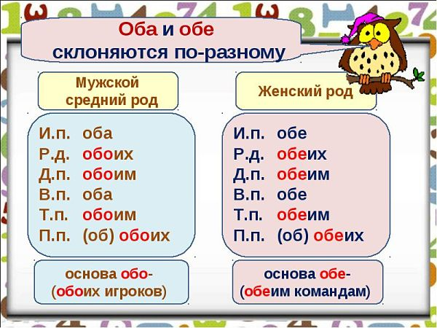  (П)  IV. Послетекстовый этап  - Задание 3. Запишите словосочетания, раскрывая скобки и употребляя собирательные числительные  - Задание 4. Образуйте нужную форму от числительных оба, обе. Запишите полученные словосочетания.  Дифференциация работы по степени поддержки: менее подготовленным учащимся оказывают помощь более подготовленные ученики, а также учитель.  Дескриптор:  -записывает словосочетания, раскрывая скобки;  -образует нужную форму от числительных оба и обе;  ФО проводят взаимооценивание  Стратегия «Распределительный диктант»  Учащиеся записывают словосочетания, раскрывая скобки и употребляя собирательные числительные.  3 (ребята); 5 (малыш);6 (котенок);7 (теленок); 9(солдат); 4(сутки);8 (полицейский); 2(очки);  Дескриптор:  -записывает словосочетания, раскрывая скобки;  - умеет правильно произносить и писать собирательные числительные;  ФО Взаимооценивание «Да-Нет» |  |  |  |  | http://vashurok.ru/ questions/ poslovitsy-s-sobiratelnymi-chislitelnymi
Конец урока | Стратегия «Укажите верные ответы» выявляет уровень усвоение полученной информации на данном уроке  Домашнее задание: подготовить сообщение на тему «Интересные факты о числительных»  Рефлексия « Три М»  (Рефлексия "Три М" Учащимся предлагается назвать три момента, которые у них получились хорошо в процессе урока, и предложить одно действие, которое улучшит их работу на следующем уроке).
Дополнительная информация
Дифференциация – как вы будете предоставлять больше поддержки? Какие задания вы будете давать более способным ученикам? |  | Оценивание – как вы планируете отслеживать прогресс/знания учащихся? |  |  |  |  | Здоровье и безопасность
Дифференциация работы по степени поддержки: менее подготовленным учащимся оказывают помощь более подготовленные ученики, а также учитель. |  | ФО поощрение, похвала  ФО наблюдение и комментарий учителя  ФО проводят взаимооценивание  ФО Взаимооценивание «Да-Нет»
Рефлексия  Были ли цели обучения/урока достижимыми?  Чему сегодня научились учащиеся?  Какой была атмосфера обучения?  Успешными ли были задания по установлению различий между учащимися?  Придерживался ли я временного графика? Какие отступления от плана я сделал и почему? |  | Используйте это место для записи ваших наблюдений по уроку. Ответьте на вопросы о вашем уроке, написанные в левом столбике.
Итоговое оценивание

Назовите два наиболее успешных момента (как преподавания, так и учения)?

1:

2:

Назовите два момента, которые бы способствовали улучшению урока (как преподавания, так и учения)?

1:

2:

Что нового я узнал о классе и его отдельных учащихся и как это отразится на проведении моего следующего урока?

